Ivan Jansen van Rensburg

31683320

CmPG 212

Web projek 2 “Community Bookstore”

Inhoudsopgawe

1.Inleiding 2

2. Funksionaliteit 2

1. Default 2

2. Register 2

3. Main 3

4. Booking (Koop van ‘n boek) 3

5. Add Book 4

3. Skerm drukke 4

4. My ervaring 8

Figuur 1 Default.aspx 4

Figuur 2 Register.aspx 5

Figuur 3 Main.aspx 5

Figuur 4 Booking.aspx 6

Figuur 5 AddBook.aspx 6

Figuur 6 UserTable [Design] 7

Figuur 7 UserTable [Data] 7

Figuur 8 BookTable [Design] 7

Figuur 9 BookTable [Data] 8

# 1.Inleiding

Die opdrag wat aan ons gegee is rakende die program was om ons eie unieke Web Application te maak met ‘n doel wat die gebruiker self op kon besluit. Daarom het ek gefokus op ‘n gemeenskap gedrewe program wat dien as die middelman vir die aankoop en die verkoop van boeke. Hierdie boeke kan spesifiek wees aan onderrig, met ‘n fokus op studente vir handboeke se koop en verkoop, daarom is dit nodig om die regte fakulteit aan te dui, maar dit kan ook enige boek wees. Die program is dus in staat om mense om mense te help om makliker te werke te gaan met die koop of verkoop van boeke.

Daarom is Community Bookstore gemaak.

# 2. Funksionaliteit

## Default

Die Defaul.aspx is die eerste vorm van die projek en die as die “Login” skerm. Indien die persoon nie geregistreer is vir die program nie is daar onder die “Login” knoppie die opsie om die hyperlink te klik om na die registreer vorm toe te gaan wat volgende bespreek sal word.

Met die aanmelding word die inligting van die gebruiker uit die databasis gelees en in cookies gestoor vir gebruik deur die loop van die program. Die cookies verval na vyf dae van dit gemaak is.

Die gebruiker moet hulle e-pos adres en wagwoord invul wat dan vergelyk word met die databasis om te verseker dat dit wel ‘n geregistreerde gebruiker is. Ek het ook gebruik gemaak van validering kontroles om te verseker dat die velde ingevul word, sowel as in die regte formaat is. Daar is ook ‘n “audio control” vir die opsie om agtergrond musiek te kan speel. Die wagwoord word ook deur middel van “UTF-32 Encoding” ge-”hash” en sodoende vergelyk met die ge-“hashde” weergawe van die databasis om sodoende die aanmelding te valideer. Die default login is [admin@admin.com](mailto:admin@admin.com) met die wagwoord 123.

## Register

Die Register.aspx is die volgende vorm. Hier moet al die velde ingevul word om as ‘n gebruiker van die program te registreer. Hierdie word weereens deur middel van validering kontroles gekontroleer om te verseker dat alles ingevul word, dat die wagwoorde ooreenstem en sodat die e-pos in die regte formaat is.

Wanneer die inligting toegedien word deur die “Register” knoppie te klik en al die inligting is reg word “UTF-32 Encouding” gebruik om die wagwoord te “Hash” voordat dit in die databasis in geplaas word. Hierdie verseker dat die gebruiker se wagwoord nie gesien uit die databasis uit net gesteel kan word nie.

Wanneer alles nou reg is word daar aan die gebruiker ‘n e-pos gestuur om dankie te sê dat hulle geregistreer het by Community Bookstore.

## Main

Die Main.aspx is die hoof blad van die program. Hier word die boeke wat in die databasis is vertoon sodat mense kan kyk wat hulle soek. Om hierdie soek proses te vergemaklik is daar verskeie sortering en soek opsies beskikbaar. Mense kan deur die databasis soek vir boeke deur sleutel woorde te gebruik wat van toepassing kan wees op die id, Naam van die boek, skrywer, of jaar wat uitgebring is. Daarby is daar ook onder die vertoonde tabel die opsie om die boeke volgens spesifieke fakulteit te sorteer sodat die gebruiker byvoorbeeld net die rekords kan sien van boeke wat vir BSc is.

Daarby is die opsie om ‘n boek te koop wat behels dat die boek se id in die onderste teks veld in gevoer word en dan word die gebruiker na die “Booking.aspx” blad geneem. Die boek wat gekies is se inligting word deur gebruik te maak van sessie objekte oorgedra na die volgende bladsy toe. Daar is voorsiening gemaak vir as die veld leeg is en as die id wat ingevul is nie bestaan nie dat daar ‘n fout boodskap sal vertoon.

Daar is ook die opsie om jou eie boek in te voeg wat die gebruiker wil verkoop. Deur op “Add a book” te klik word die gebruiker dan na die blad toe geneem om hierdie boek by te voeg.

## Booking (Koop van ‘n boek)

Wanneer die boek se id as geldig bewys is word die gebruiker na die “Booking.aspx” blad toe geneem. Hierdie blad wys op ‘n kalender vandag se datum in ‘n lig grys skakering en die datum wat die boek afgelewer sal word in pers. Die tyd wat dit sal neem om afgelewer te word, hang af van die dag van die week (op ‘n Vrydag of die naweek sal dit langer neem).

Daar is dan ‘n stuk teks wat die boek se besonderhede weer gee sodat die gebruiker kan seker maak dis die regte besonderhede voor hulle “Confirm order” kies. Met die kies hiervan word daar ‘n e-pos uitgestuur aan die gebruiker om die bestelling te bevestig. Daarna word die rekord van die geselekteerde boek uitgevee, omdat daardie boek nie meer beskikbaar is nie aangesien dit dan nou reeds gevat is. Daar is ook ‘n “Cancel order” opsie, vir as die gebruiker ‘n fout gemaak het of net teen die bestelling besluit.

## Add Book

As die “Add a book” opsie gekies word, gaan die gebruiker na die “AddBook.aspx” blad toe geneem word. Hier word die “Advertiser Email” outomaties gevul met die gebruik van Cookies. Al hierdie velde het validering kontroles en moet ingevul word sodat die inligting in die databasis in gevoeg kan word. Daar is ook ‘n “Cancel” opsie wat die gebruiker terug neem na die “Main.aspx” blad toe.

# 3. Skerm drukke

Figuur 1 Default.aspx

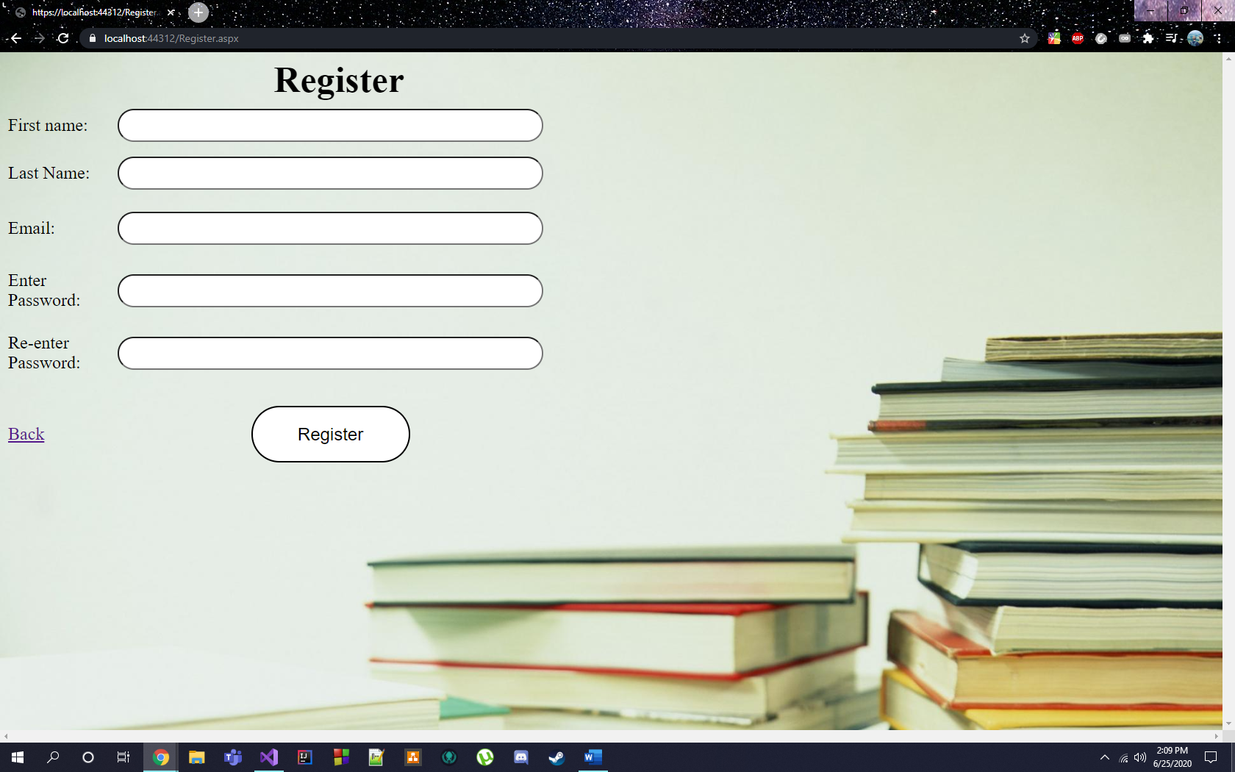

Figuur 2 Register.aspx

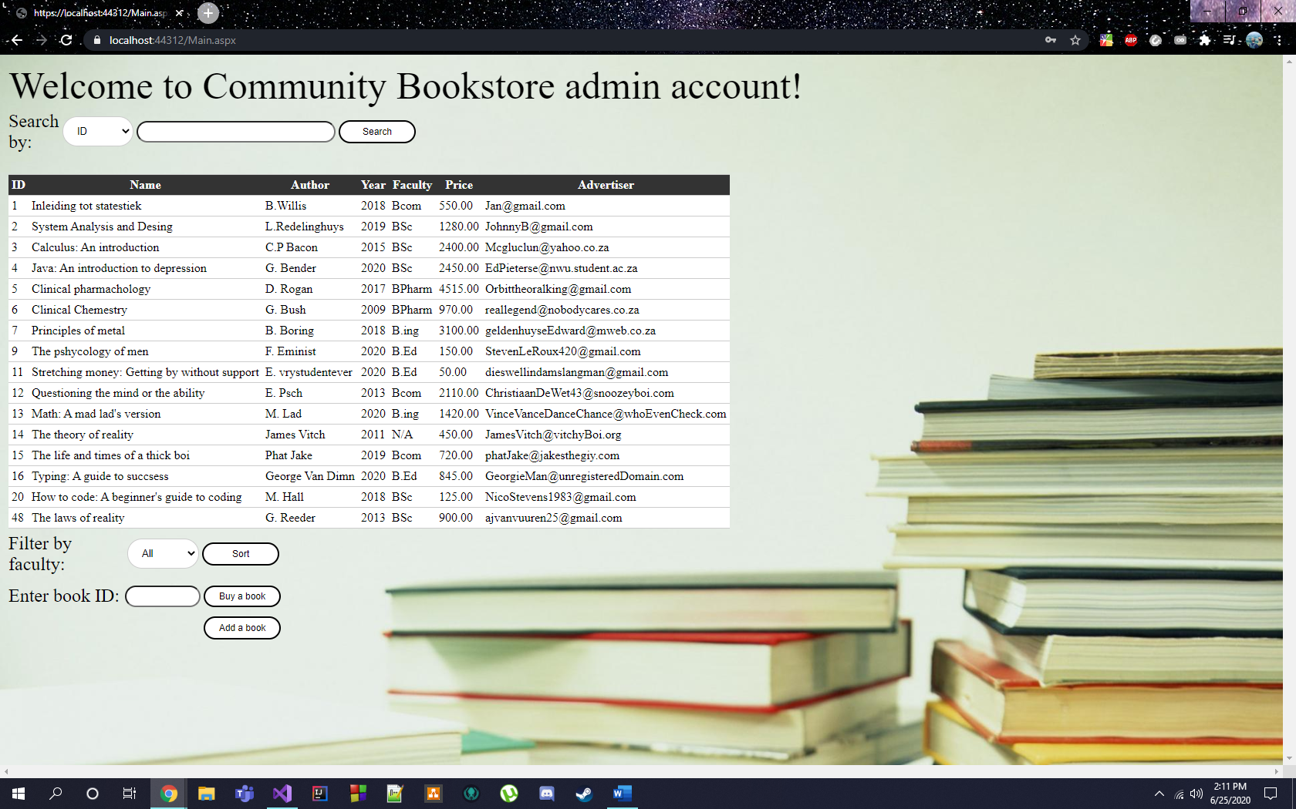

Figuur 3 Main.aspx

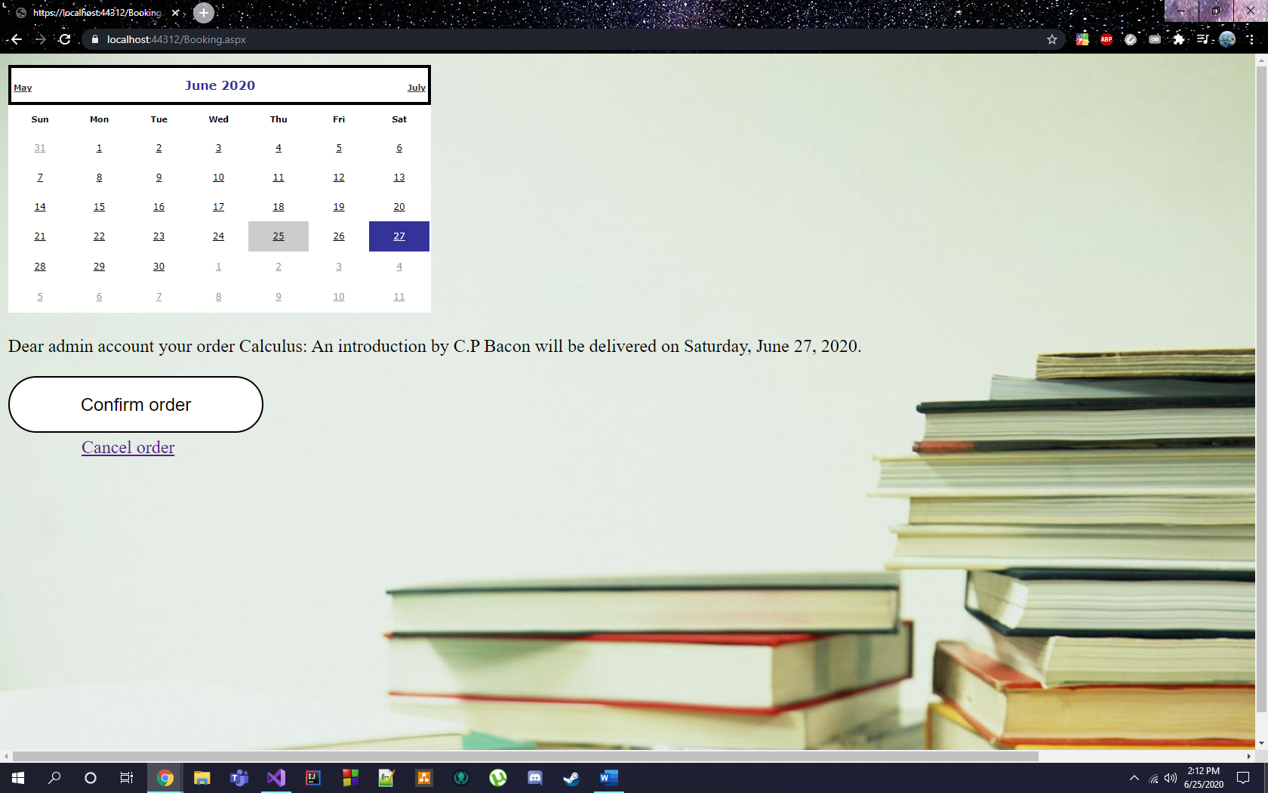

Figuur 4 Booking.aspx

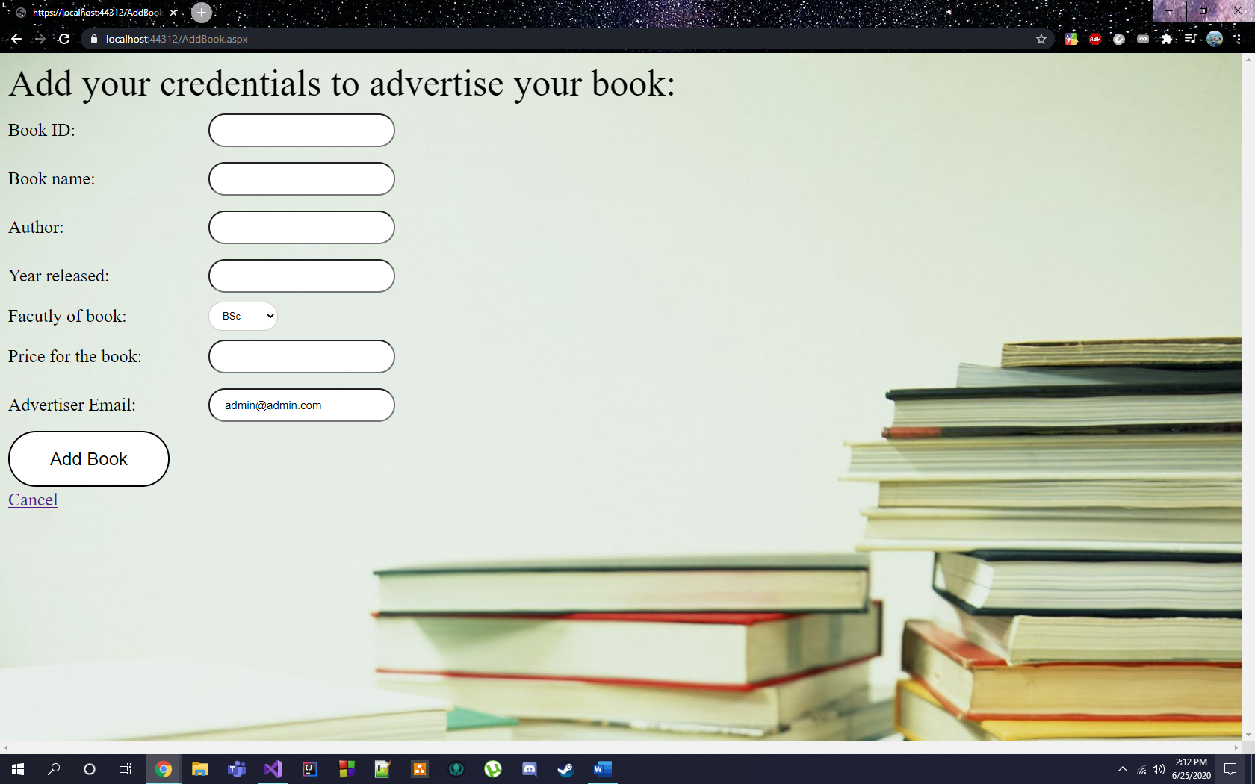

Figuur 5 AddBook.aspx

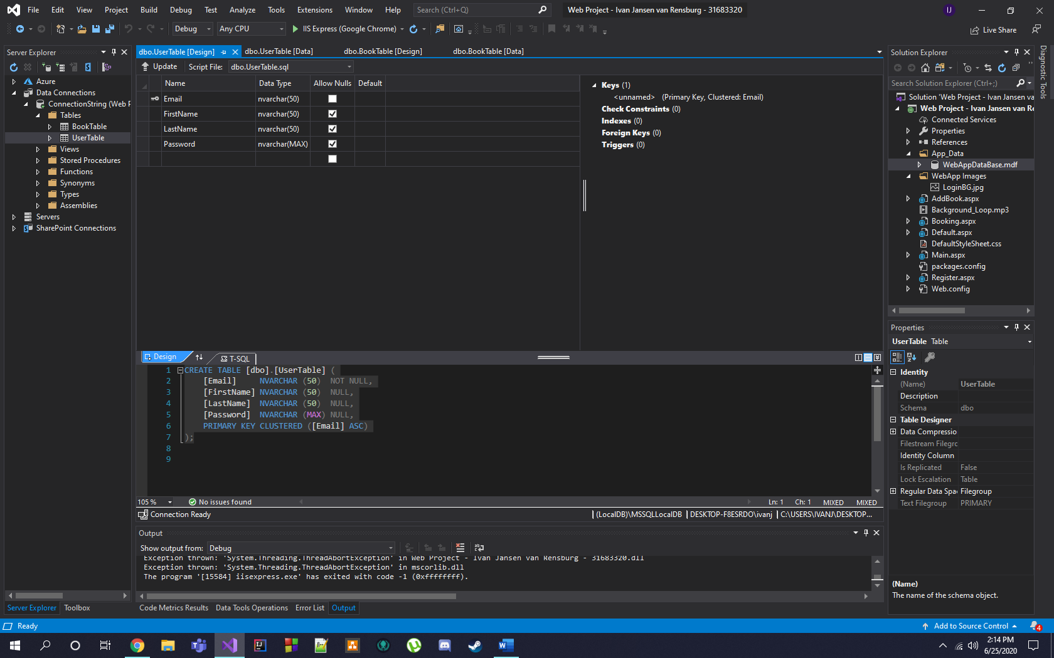

Figuur 6 UserTable [Design]

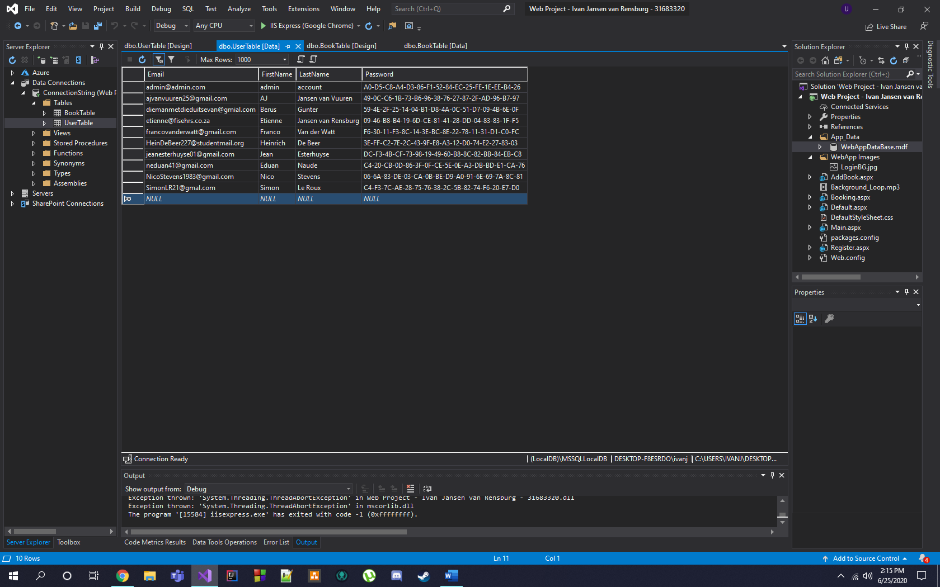

Figuur 7 UserTable [Data]

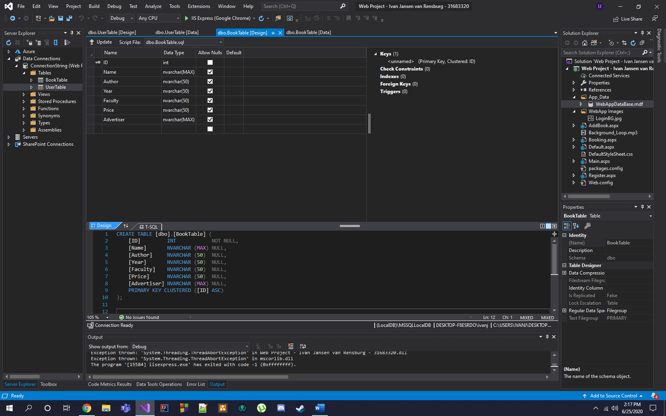

Figuur 8 BookTable [Design]

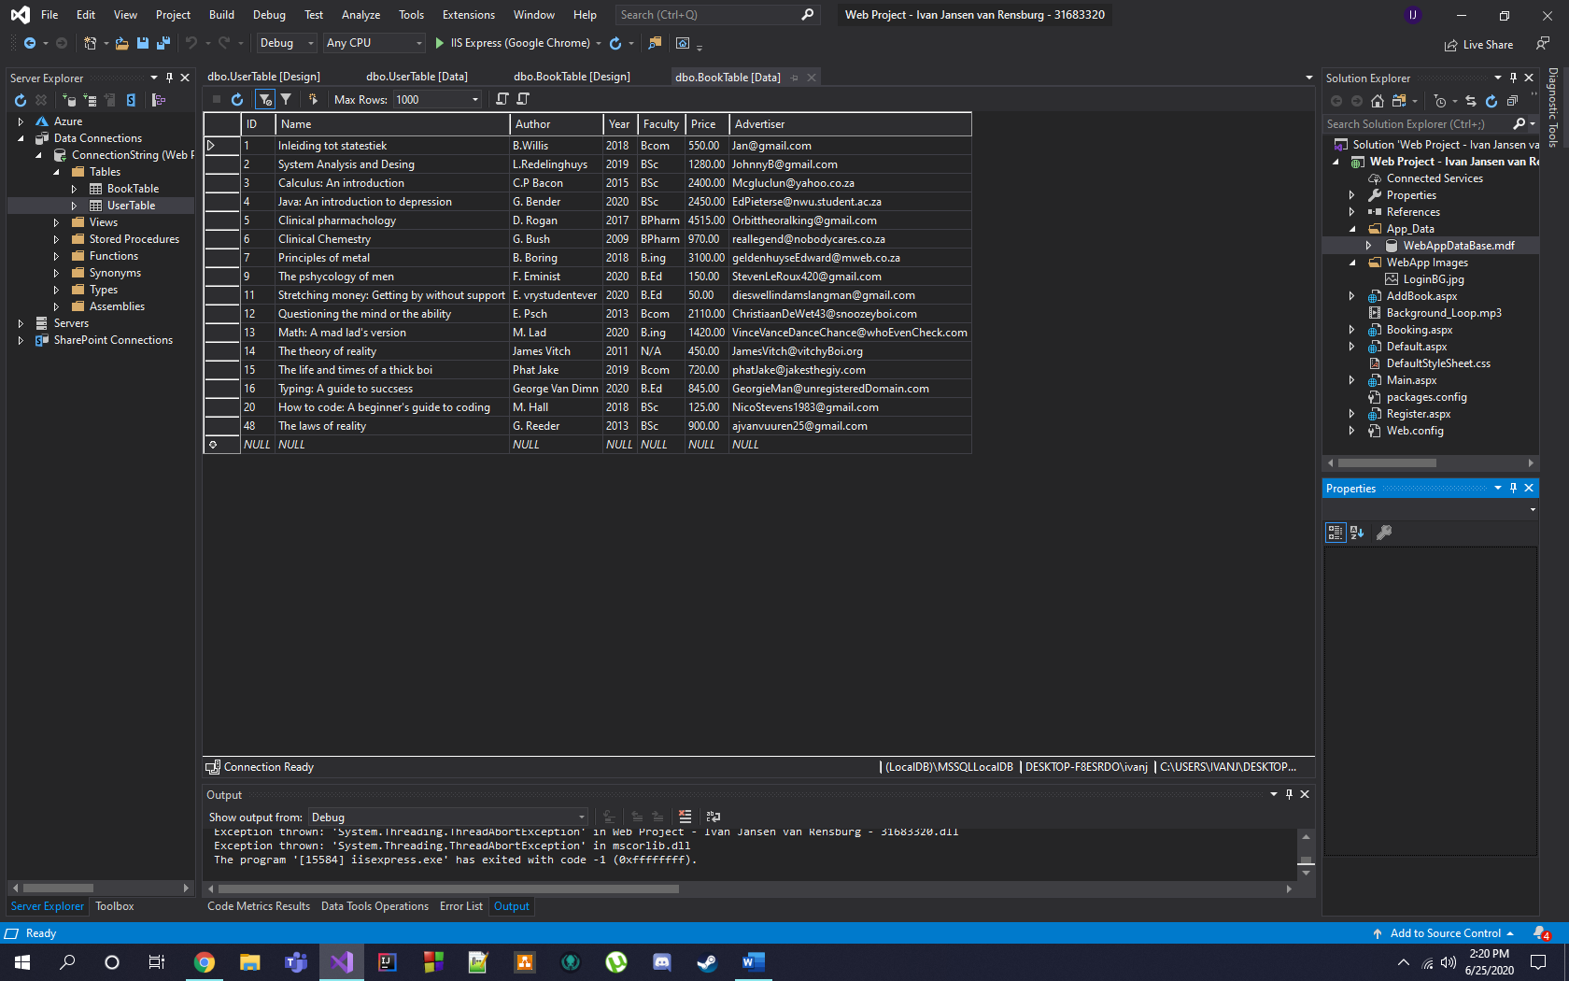

Figuur 9 BookTable [Data]

# 4. My ervaring

Met die aanpak van hierdie projek was die grootste uitdaging nie die fisies programmering gewees vir my nie. Dit was vir my moeilik om te besluit op ‘n onderwerp vir hierdie projek. Ek het op die ou end inspirasie uit die Databasis Projek 1 gekry wat ek ook ‘n soortgelyke idee gevolg het van ‘n boekwinkel. Die kode self kon ek relatief maklik reg gekry het met die enigste deel wat vir my uitstaan as uitdagend die login validering was, hoe om te bevestig dat die e-pos en die wagwoord albei reg is en die logika om dit dan te voltooi. Ek het op die ou end reggekom die gebruik van a while loop en geniste for loop.

Die grootste frustrasie vir my was die gebruik van CSS. Dit is nog ‘n nuwe konsep en dus het ek gesukkel om dit te snap. Ek het toe maar net geduldig deur die dokumentasie van W3Shchool gewerk en sodoende dit gesnap. Dit was toe na die einde van die projek heel lekker gewees om met CSS te werk en baie interessant om te sien wat mens alles kan doen met dit.

Daarby was dit baie moeilik om te dink aan “wow factors” en hoe om dit te implementeer.

1. Outomatiese e-pos: As die gebruiker geregistreer het dan kry hulle ‘n e-pos om dankie te sê dat hulle geregistreer het en dit dien ook as bevestiging van registrasie.

As ‘n book se bestelling bevestig is deur die gebruiker word daar ook outomaties ‘n e-pos gestuur met besonderhede rakende die bestelling.

1. Ek het die gebruiker se wagwoord met UTF-32 Encouding beskerm sodat dit slegs aan die gebruiker sal bekend bly.(Sien Figuur 7)
2. Ek het ook gebruik gemaak van ‘n Audio control in die Default.aspx blad. Dit kan gebruik word om die gebruiker se ervaring bietjie lekkerder te maak en maak die program net so bietjie meer merkwaardig voel ek.

Verder was dit uitdagend om te verseker dat die program so gebruikers vriendelik moontlik is. Dit sluit in die voorsiening van moontlike foute wat deur ‘n gebruiker gemaak kan word. Dus het ek so ver as wat ek gegaan het van try & catch gebruik gemaak vir SQLExceptions sowel as gewone Exceptions. Hierdie proses het baie tyd gevat en baie keer mismoedigheid veroorsaak, want elke keer wat ek voel ek is klaar dan dink ek aan ‘n moontlike probleem wat opgelos moet word.

Ek het gevind die maklikste manier om aan al hierdie moontlike probleme te dink was om my gesinslede te vra om die program te gebruik en te kyk wat hulle nie van hou nie of nie gebruikers vriendelik ervaar nie.

Alles en alles het hierdie projek redelik vlot verloop en het vir my baie perspektief gegee omtrent web applications. Ek voel ek het alles wat vereis word en nog meer gedoen en dat ek die leeruitkomste van leereenheid 3 suksesvol hier demonstreer.